COMUNICACIÓN DE ACUERDO

SCI-104-2002
15 de marzo del 2002

A: | RECTORIA
 | Licda. Josefa Guzmán L., Vicerrectora de Docencia
 | Ing. Ricardo Aguilar D., Vicerrector de Investigación y Extensión, Presidente de la Fundación Tecnológica de Costa Rica
DE: | Licda. Josefa Guzmán L., Presidenta ai., del Consejo Institucional
ASUNTO: | Sesión No. 2221, Artículo 4, del 15 de marzo del 2002. Programas ofrecidos con apoyo de FUNDATEC

Para los fines consiguientes, le transcribo el acuerdo citado en la referencia. Este acuerdo dice:

CONSIDERANDO QUE:

- El Consejo Institucional, ha recibido informes de la Auditoría Interna y del Consultor Legal Externo, que señalaron a este Órgano la necesidad de revisar el modelo que está siguiendo la relación TEC-FundaTEC.
- La Sala Constitucional de la Corte Suprema de Justicia, en voto N° 6412-96 de las quince horas con dieciocho minutos del veintiséis de noviembre del mil novecientos novena y estableció en el considerando.
“CUARTO: Conclusión. Como corolario lógico de la hilación de argumentos fácticos y jurídicos propuestos en este trámite, arriba la Sala a la conclusión de que ni la "norma ideal" esbozada anteriormente -ni, con ella, cada una de las tres normas expresas que la definen- resultan contrarias a la Constitución Política, en tanto se entienda que ellas no autorizan a las universidades estatales a realizar una oferta comercial de bienes y servicios, sino únicamente a vender los primeros y a prestar los segundos, cuando deriven directamente de las actividades de investigación, desarrollo tecnológico, consultorías y cursos especiales, realizadas por dichas instituciones de cultura superior…”
- Los programas aprobados por CONARE al ITCR que conducen a la obtención de un grado universitario que operan con fondos depositados en Fundatec abiertos a la fecha son:

COMUNICACIÓN DE ACUERDO
Sesión No. 2221, Artículo 4, del 15 de marzo del 2002
Página 2

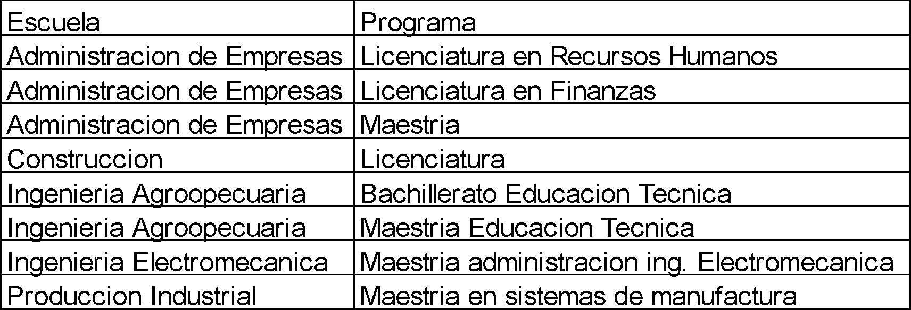

- El Consejo Institucional en sesión 2219, del 8 de marzo del 2002, conoció propuesta con el objetivo de congelar la apertura de nuevas promociones de los programas formales que se desarrollan con el apoyo de FUNDATEC, acordándose solicitar criterio de la Vicerrectoría de Docencia, de conformidad con lo establecido en el Estatuto Orgánico.

- El Consejo Institucional en esta Sesión recibió el acuerdo tomado por el Consejo de Docencia en Sesión No. 04-2002, del 8 de marzo del 2002.

- Es interés del Consejo Institucional que la Institución actúe dentro del respectivo marco legal.

ACUERDA:

- Solicitar a la Vicerrectoría de Docencia realizar una propuesta de un modelo que corrija lo señalado por los estudios jurídicos y disposiciones, para atender los programas de postgrado y los programas de interés institucional que se administran con fondos depositados en la fundación, para ser presentado ante el Consejo Institucional a más tardar en la última semana de abril del presente año.

- Las nuevas promociones, cursos y cohortes de los programas aprobados por CONARE al ITCR, que operan con fondos depositados en FUNDATEC y que conducen a la obtención de un grado universitario, se abrirán a partir de la aprobación del modelo bajo el cual se ofrecerán estos programas.

- Comunicar ACUERDO FIRME.

BSS/gfm
c. Secretaría del Consejo Institucional | VIESA
Auditoría Interna | Sede Regional San Carlos
Asesoría Legal | Centro Académico
Vicerrectoría de Administración | OPI
VIE | FEITEC

